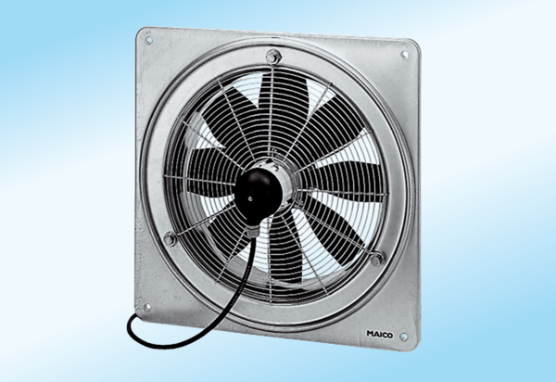Osiowy wentylator ścienny DZQ 35/2 A-ExOpakowanie jednostkowe: 1 sztukaAsortyment: C
Numer artykułu: 0083.0772Producent: MAICO

